Министерство образования и науки Российской Федерации
Санкт-Петербургский Политехнический Университет Петра Великого
—
Институт компьютерных наук и кибербезопасности
Кафедра «Высшая школа кибербезопасности»

ЛАБОРАТОРНАЯ РАБОТА № 3

Разработка, интеграция, тестирование и развертывание сложного
программного обеспечения
по дисциплине «Технологии разработки современного программного обеспечения»

Выполнил Кельш У.С.
студент гр. 5131001/30503 Шевчук Н.Е.
<подпись>

Преподаватель Кубрин Г.С.
<подпись>

Санкт-Петербург
2026
Оглавление
1 Цель работы 3
2 Задачи 3
3 Ход работы 3
3.1 Развертка и анализ BlogAtor 3
3.2 Анализ существующих средств 7
3.2.1 Возможность использования LLM 7
3.2.2 Остальные средства 7
3.2.3 Обоснование выбора 11
3.3 Проектирование подсистемы локализации и перевода 11

Цель работы
Получить практические навыки анализа сложного программного обеспечения для интеграции дополнительной бизнес-логики, а также теоретические знания о построения конвейера в рамках CI/CD. А также получить практические навыки разработки компонентов с дополнительной бизнес-логикой и их интеграции в сложное программного обеспечение.

Задачи
Была выбрана тема № 9 “Служба локализации новостных публикаций”. В рамках первой части задания необходимо решить следующие задачи:
1. Выполнить анализ существующих средств определения языка текста и перевода текстов, включая облачные сервисы и решения, разворачиваемые в рамках локальной сети.
2. Рассмотреть возможность использования решений на базе больших языковых моделей (LLM).
3. Провести сравнительный анализ существующих средств. Учесть критерии – поддерживаемый функционал (определение языка текста, перевод текста); формата развертывания службы (облачный / локальный); ограничения на количество запросов к службе (в случае облачного развертывания); среднее время выполнения перевода текста; оценка качества перевода текстов.
4. Спроектировать подсистему интеграции средств определения языка
текста и перевода с проектом BlogAtor с целью приведения текста новостных
публикаций к общему виду (например, за счет перевода на английский язык).
В рамках второй части задания необходимо:
5. Реализовать и интегрировать в заданный проект службу локализации новостных публикаций в соответствии с разработанными ранее UML-диаграммами.
6. Реализовать функциональное и интеграционное тестирование дополнительной бизнес-логики.

Ход работы

Развертка и анализ BlogAtor
Сначала необходимо было развернуть существующий проект и проанализировать из каких компонентов он состоит.
Для развертки сначала репозиторий был скопирован локально (клонировать сабмодули необходимо было вручную). Затем в папке проекта выполняется docker compose up -d, поднимая все контейнеры. Затем необходимо было подключиться к PostgreSQL и выполнить SQL скрипт создания таблиц (миграция вручную). Затем был создан пользователь, источник данных и RSS-сборщик через веб-интерфейс. Доступ к развернотому BlogAtor далее осуществляется через localhost. На рисунках 1-3 представлена успешная развертка BlogAtor.
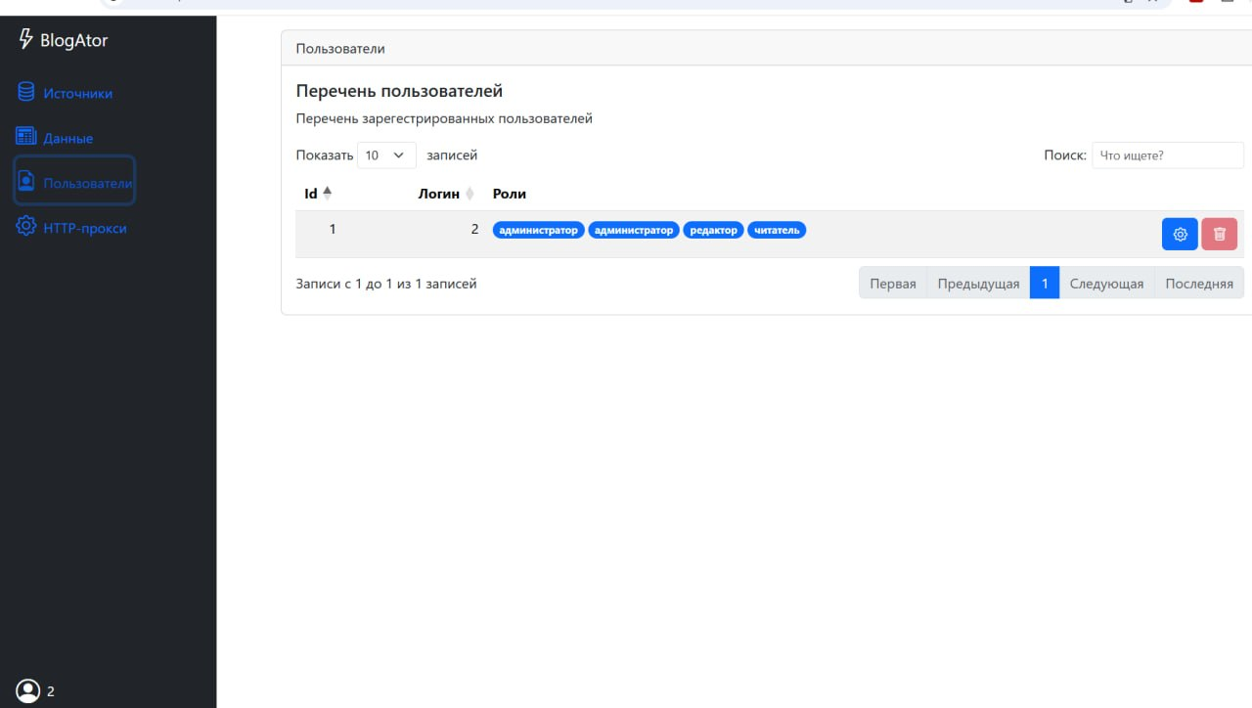
Рисунок 1. Интерфейс отображения пользователей BlogAtor

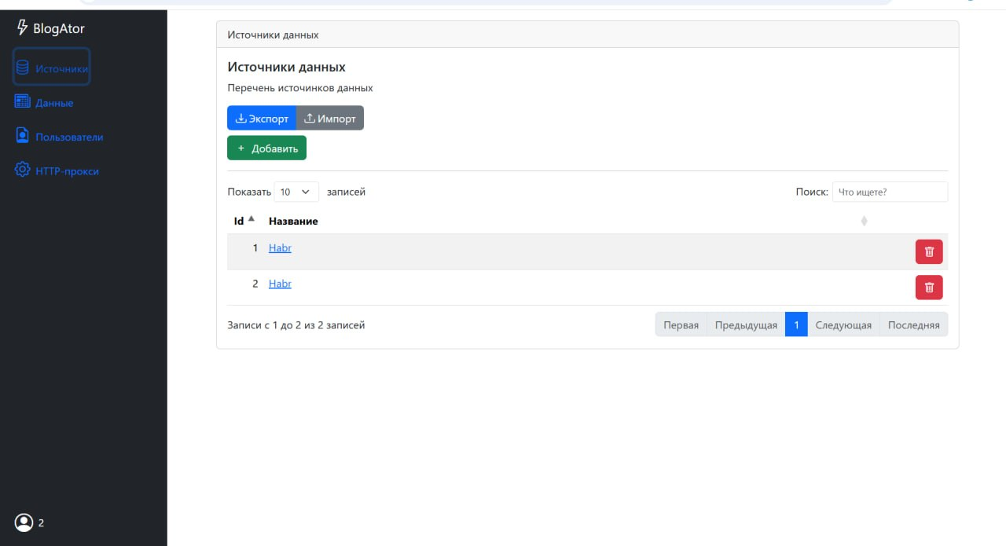
Рисунок 2. Интерфейс отображения источников BlogAtor
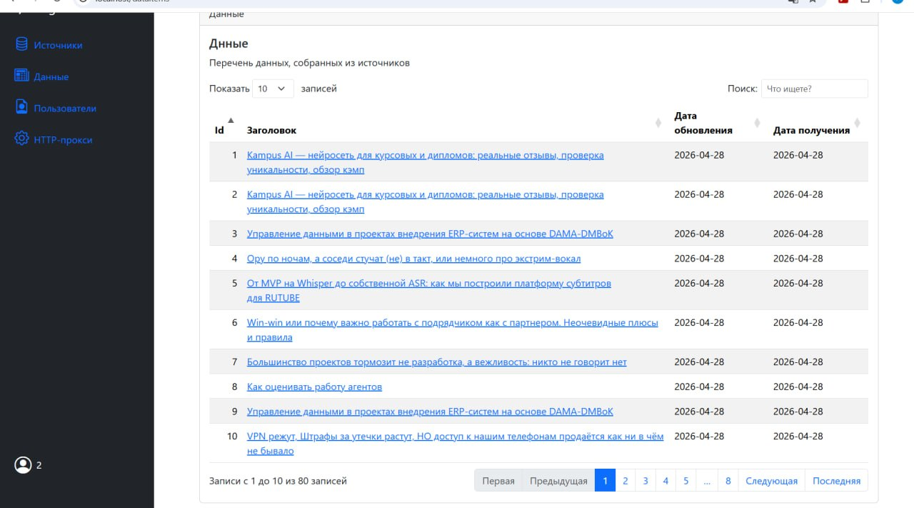
Рисунок 3. Интерфейс отображения собранных статей BlogAtor
BlogAtor — это система сбора и локализации новостных публикаций. Построена на модульной архитектуре: каждая часть системы независима и общается с другими через чётко определённые интерфейсы.
Основные блоки и компоненты:
- Фронтенд (Angular + Nginx)
Пользователь видит веб-интерфейс написанный на Angular - одностраничное приложение. Nginx выступает посредником: отдаёт пользователю файлы интерфейса и перенаправляет все запросы к API на бэкенд. Фронтенд взаимодействует с бэкендом через REST API и поддерживает постоянное WebSocket соединение для получения уведомлений в реальном времени (SignalR), например, когда появились новые статьи.
- Бэкенд (ASP.NET Core)
Ядро системы. Обрабатывает запросы от фронтенда, управляет бизнес-логикой. Состоит из двух параллельно работающих частей:
- API отвечает на запросы пользователя (получить статьи, добавить источник, войти в систему);
- Сборщик – это фоновый процесс который каждые 10 минут автоматически скачивает новые статьи из RSS лент.
Аутентификация реализована через JWT токены — при входе пользователь получает токен, который прикладывает к каждому последующему запросу.
- Хранилище данных (PostgreSQL)
Сервер БД PostgreSQL хранит данные пользователей, источники новостей, настройки сборщиков, собранные статьи. Бэкенд общается с ней через Entity Framework Core (это ORM библиотека которая позволяет работать с БД через C# объекты не прописывая SQL вручную).
На рисунке 4 представлена обобщенная компонентная диаграмма BlogAtor. Обоснование выбора сервиса перевода будет приведено ниже. Из анализа общей структуры проекта понятно, что лучше всего добавлять службу локализации как отдельный слой бизнес-логики, который будет подключаться через DI (dependency injection). В изначальном проекте Runner из модуля framework регистрирует все сервисы именно через DI.

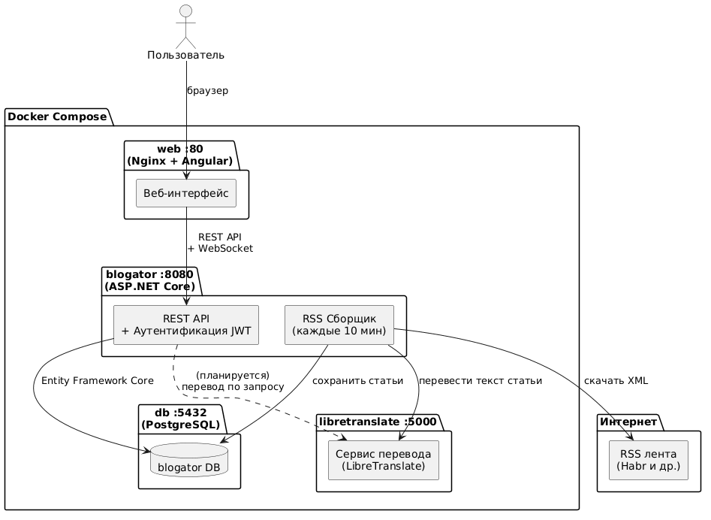
Рисунок 4. Компонентная диаграмма BlogAtor

Анализ существующих средств

Возможность использования LLM
Сначала была рассмотрена возможность использования больших языковых моделей (LLM) для определения языка и перевода текста в BlogAtor. Современные LLM действительно демонстрируют высокое качество перевода, местами опережая специализированные системы машинного перевода в понимании контекста, сохранении культурных нюансов и обработке идиом.
Однако несмотря на высокое было принято решение, что в ходе лабораторной работе использование LLM нецелесообразно по следующим причинам:
- Облачная зависимость и стоимость. Все известные LLM (GPT-4, Claude, Gemini) являются облачными сервисами с платным API.
- Невозможность локального развёртывания. Коммерческие LLM API не могут работать без интернета. А локальные LLM (Ollama, LLaMA) требуют значительных вычислительных ресурсов (как минимум 8–16 ГБ видеопамяти для приемлемого качества).
- Избыточность. Для простой задачи перевода текста их возможности избыточны, а ресурсоёмкость неоправданно высока.
- Непредсказуемость формата ответа. LLM могут добавлять пояснения, комментарии или изменять форматирование текста.

Остальные средства
В таблице ниже представлен сравнительный анализ средств определения языка текста и перевода текстов по различным критериям: поддерживаемый функционал (определение языка текста, перевод текста); формата развертывания службы (облачный / локальный); ограничения на количество запросов к службе (в случае облачного развертывания); среднее время выполнения перевода текста; оценка качества перевода текстов. Информация взята с официальной документации сервисов, а качество перевода оценено по бенчмаркам из открытых исследований.

Таблица 1. Анализ существующих средств
Критерий | LibreTranslate | Google Cloud Translation | DeepL API | Azure AI Translator | Yandex Translate API | LLM через API (OpenAI GPT-5.5)
Определение языка текста | Да | Да | Да (есть отдельный Detect Language API) | Да (есть отдельный Detect) | Да | Да, как прикладной сценарий через промпт
Перевод текста | Да | Да | Да | Да | Да | Да
Формат развёртывания | Локально / self-hosted / Docker, возможен автономный запуск | Облачный | Облачный | Облачный | Облачный | Облачный
Наличие обязательной внешней зависимости | Нет | Да | Да | Да | Да | Да
API-ключ / учётные данные | Для self-hosted обычно не обязателен | Требуются учётные данные Google Cloud | Требуется API key | Требуется Azure resource + ключ | Требуется авторизация Yandex Cloud | Требуется API key и аккаунт провайдера
Ограничения на количество запросов / объём | Нет; лимиты задаются ресурсами сервера и локальной настройкой | 6,000,000 chars/min | Зависят от плана; у API Free — 500,000 символов в месяц; у платных вариантов условия другие | Есть сервисные лимиты на объём запроса и пропускную способность | Есть лимиты на размер запроса; отдельные лимиты для detect/translate, | Зависят от модели и уровня доступа
Ограничения на один запрос | Настраиваются сервером | Рекомендуется до 5K символов на запрос | Ограничен 128 KiB | Translate request — до 50,000 символов; Detect — до 100 элементов и до 50,000 символов на запрос | Общий объём структуры до 20,000 Unicode-символов | Ограничения зависят от модели
Среднее время ожидания перевода | Средняя | Низкое | Низкая / низко-средняя | Низкая | Низкая / низко-средняя | Средняя
Качество для задачи BlogAtor | Достаточное | Высокое | Очень высокое | Высокое | Высокое / хорошее | Высокое, но менее предсказуемое

Обоснование выбора
По результатам сравнения был выбран сервис LibreTranslate — свободный open-source сервис машинного перевода с REST API, основанный на библиотеке Argos Translate (движок OpenNMT). В отличие от всех рассмотренных облачных альтернатив, он разворачивается полностью локально в Docker-контейнере, не требует регистрации, API-ключей и интернет-соединения в процессе работы.
LibreTranslate можно интегрировать в систему следующим образом: бэкенд BlogAtor будет обращаться к нему через обычный HTTP запрос на отдельный порт перед сохранением статьи в базу данных. Вынесение в отдельный компонент обеспечит независимость сервиса перевода от основного приложения; при необходимости его можно заменить на любой другой без изменения кода BlogAtor (достаточно будет поменять URL в конфигурации).

Проектирование подсистемы локализации и перевода
Изначально BlogAtor работает по следующей цепочке: RSS-сборщик каждые 10 минут собирает статьи, затем XML файлы скачиваются, происходит парсинг статьи и ее сохранение в БД. После интеграции системы локализации перед сохранение в БД добавиться перевод через LibreTranslate. Т.е. BlogAtor будет делать POST запрос на адрес LibreTranslate, вынесенного в отдельный контейнер.
На рисунке 5 ниже представлена диаграмма классов, связанных с подсистемой локализации и перевода. Добавлены следующие классы:
- ILocalizationService - новый интерфейс в BlogAtor.Core с двумя методами: DetectLanguageAsync(text) и TranslateAsync(text, sourceLang, targetLang). Размещается в проекте core, потому что core - это слой доменных абстракций: там уже расположены DataItem, StartupConfig, IConfig.

- LibreTranslateLocalizationService – класс, реализующий ILocalizationService, в новом проекте BlogAtor.Localizer. Наследует ServiceBase. Хранит HttpClient, адрес сервиса (_serviceUrl) и опциональный ключ (_apiKey), которые получает из StartupConfig. Метод DetectLanguageAsync делает POST /detect к LibreTranslate и возвращает код языка с наибольшим confidence. Метод TranslateAsync делает POST /translate с параметрами q, source, target. Если LibreTranslate недоступен — логирует ошибку и возвращает исходный текст.
- LocalizerRunnerExtensions - класс с одним extension-методом AddLocalizer(), внутри которого вызывается runner.AddService<ILocalizationService, LibreTranslateLocalizationService>(). Это точная копия паттерна, используемого в каждом существующем модуле проекта (RssRinnerExtensions, UtilsRunnerExtensions…).
Также необходимо будет внести изменения в уже существующие классы:
- Добавить поля LocalizationServiceUrl и LocalizationServiceApiKey (будет пустой, так как разворачиваем локально) в StartupConfig в BlogAtor.Core.
- В CollectorManagerService (BlogAtor.Collector.Abstractions) необходимо добавить приватное поле _localizationService: ILocalizationService, получаемое в конструкторе через GetService<ILocalizationService>() - ровно так, как тот же класс уже получает IDataItemStore. Добавляется приватный метод LocalizeDataItemAsync(DataItem dataItem), который вызывает DetectLanguageAsync на заголовке статьи, и если язык не английский — вызывает TranslateAsync и обновляет dataItem.Title переведённым значением.

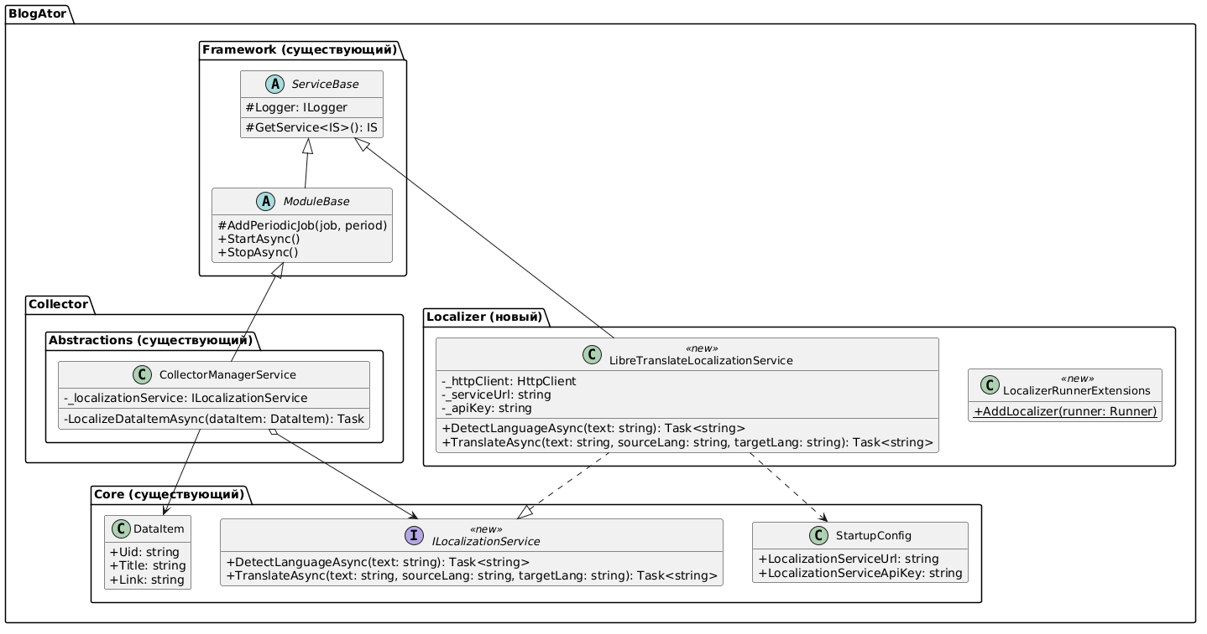
Рисунок 5. UML-диагрмма классов
На рисунке 6 представлена компонентная диаграмма классов (только часть, связанная с подсистемой локализации):
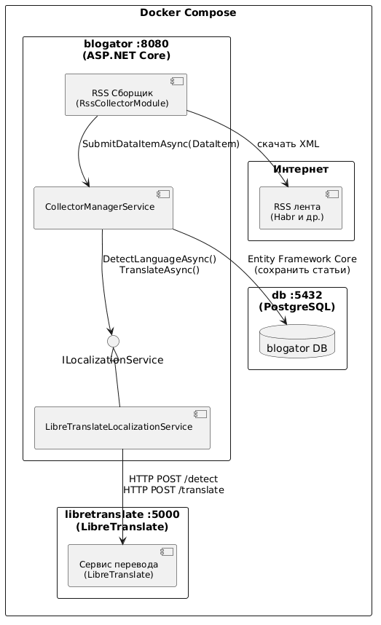
Рисунок 6. Компонентная диаграмма с уточнением вызова LibreTranslate

Интеграция службы локализации
При реализации в отличии от продуманной сначала UML-диаграммы классов в некоторые ORM-объекты были добавлены дополнительные поля (по сути столбцы в таблице в БД).
В DataItem (в файле core/Entity/DataItem.cs), который CollectorManagerService сохранял в БД добавлено свойство DetectedLanguage с default значением unknown для сохранения изначального языка статьи для дальнейшего перевода (для разграничения определения языка и перевода на две операции). В файле store/sql/Data/DbDataItem.cs в конструкторе DbDataItem и в методе ToEntity() появилось копирование этого поле и его возвращение в сущность. В сущность DataContent аналогичным образом добавено поле Translated.
Далее соответственно разработанной в 3 л.р. архитектуре были добавлены следующие изменения:
- core/ILocalizationService.cs
Был добавлен новый интерфейс ILocalizationService с двумя методами: DetectLanguageAsync(text) и TranslateAsync(text, sourceLang, targetLang).

Листинг 1. Интерфейс ILocalizationSrvice
namespace BlogAtor.Core;

public interface ILocalizationService
{
Task<System.String> DetectLanguageAsync(System.String text);
Task<System.String> TranslateAsync(System.String text, System.String sourceLang, System.String targetLang);
}

- localizer/LocalizerRunnerExtensions.cs и runner/Program.cs.
Для реализации уже использующегося в BlogAtor DI-паттерна был создан дополнительный класс, в котором регистрируется ILocalizationService как LibreTranslateLocalizationService. В основной скрипт runnera соответственно добавлен вызов этого метода.

Листинг 2. Класс LocalizerRunnerExtensions для DI
public static class LocalizerRunnerExtensions
{
public static void AddLocalizer(this Runner runner)
{
runner.AddService<ILocalizationService, LibreTranslateLocalizationService>();
}
}

- collector/Abstractions/IDataSourceCollectorManager.cs
Изменили контракт менеджера сбора (так как основные изменения будем вносить именно в него). В изначальной реализации в метод SubmitDataItemAsynk() принимал только заголовок, статьи. Его объявление в интерфейсе было изменено, чтоб он также принимал поле content у сущности DataContent. Если сборщик не сможет извлечь тело статьи, он передает только DataItem, поэтому второй параметр объявлен нулевым по умолчанию.

Листинг 3. Изменение объявления метода SubmitDataItemAsynk в интерфейсе менеджера
public Task SubmitDataItemAsync(DataItem dataItem, DataContent? content = null);

- collector/rss/RssCollectorModule.cs
RSS-сборщик до этого собирал только заголовки статьи, т.е. в методе CollectFromRssSource() в менеджер отправлялся только DataItem. Теперь сначала вызывается FeedItemToDataItem(item, sourceCollector), который возвращает пару (DataItem, DataContent?), а затем оба объекта передаются в CollectionManager.SubmitDataItemAsync(dataItem, content).

Листинг 4. Изменение вызова FeedItemtoDataItem() и метода менеджера SubmitDataItemAsynk()
foreach (var item in feed.Items)
{
var (dataItem, content) = FeedItemToDataItem(item, sourceCollector);
Logger.LogInformation($"Got data item: Title={dataItem.Title}");
await CollectionManager.SubmitDataItemAsync(dataItem, content);
}

В методе FeedToDataItem соответсвенно из RSS-элемента добавлено извлечение текста статьи. Т.е. помимо объекта DataItem создается также DataContent, в котором текст статьи записывается в поле RawCintent.

Листинг 5. Добавление в методе FeedItemToDataItem() для сохранения содержимого статьи
var rawContent = feedItem.Summary?.Text
?? feedItem.Content?.ToString()
?? string.Empty;

DataContent? content = null;
if (!string.IsNullOrWhiteSpace(rawContent))
{
content = new DataContent()
{
RawContent = rawContent
};
}

- collector/Abstractions/CollectorManagerService.cs
Именно здесь перед сохранением DataItem в БД происходит обращение к сервису локализации. Для этого в класс были добавлены поля:
- _contentStore для сохранения контента статьи (привязывается через DI к интерфесу IDataContentStore);
- _localizationService для определения языка и перевода (привязывается по DI методом GetServices runner’a).
- _saveBlock типа BufferBlock<(DataItem, DataContent?)>, чтобы очередь принимала статью вместе с ее текстом.
Далее был изменен метод SubmitDataItemAsync, чтобы он сохранял в очередь к сохранению в БД не только заголовок статьи, но и ее текст.

Листинг 6. Метод SubmitDataItemAync()
public Task SubmitDataItemAsync(DataItem dataItem, DataContent? content = null)
{
_saveBlock.Post((dataItem, content));
return Task.CompletedTask;
}

Добавлен новый метод LocalizeDataItemAsync(), в который:
- проверяет, что у статьи есть заголовок
- вызывает _localizationService.DetectLanguageAsync(dataItem.Title);
- сохраняет результат в dataItem.DetectedLanguage;
- если язык уже английский, то перевод пропускается; если язык не английский, то переводится заголовок; если у статьи есть content.RawContent, переводится и текст статьи.
Bсе операции завернуты в try/catch, поэтому при отказе LibreTranslate приложение не падает, а статья может быть сохранена без перевода
Листинг 7. Фрагмент метода LocalizeDataItemAsynk(), с вызовом функциий определения языка и перевода
var detectedLang = await _localizationService.DetectLanguageAsync(textForDetection);
dataItem.DetectedLanguage = detectedLang;

if (detectedLang == "en")
{
Logger.LogDebug($"Article already in English, skipping translation: \"{dataItem.Title}\"");
if (content != null)
content.TranslatedContent = content.RawContent;
return;
}

Logger.LogInformation($"Translating article [{detectedLang}→en]: \"{dataItem.Title}\"");

dataItem.Title = await _localizationService.TranslateAsync(dataItem.Title, detectedLang, "en");
Logger.LogInformation($"Title translation result: \"{dataItem.Title}\"");

if (content != null && !string.IsNullOrWhiteSpace(content.RawContent))
{
var plainText = System.Text.RegularExpressions.Regex.Replace(
content.RawContent, "<[^>]+>", " ");
plainText = System.Net.WebUtility.HtmlDecode(plainText).Trim();

if (!string.IsNullOrWhiteSpace(plainText))
{
Logger.LogInformation($"Translating content [{detectedLang}→en]...");
content.TranslatedContent = await _localizationService.TranslateAsync(
plainText, detectedLang, "en");
Logger.LogInformation("Content translated successfully");
}
}
}

Аналогично SubmitDataItemsAsynk был изменен метод SaveDataItemsAsynk для сохранения статей в БД после локализации. Т.е. LocalizeDataItemsAsync вызывется именно в нем. DataContent связывается с уже сохраненной статьей через DataItemId.

Листинг 8. Связывание DataContent с DataItem при сохранении в БД
foreach (var savedItem in saved)
{
var pair = toSave.FirstOrDefault(p => p.Item1.Uid == savedItem.Uid);

if (pair.Item2 != null)
{
pair.Item2.DataItemId = savedItem.Id;
await _contentStore.AddEntityAsync(pair.Item2);
}
}

- localizer/LibreTranslateLocalizationService.cs
Был добавлен непосредственно сам сервис локализации, реализующий интерфейс ILocalizationService. Класс наследуется от ServiceBase, получает настройки из StartupConfig и создает свой HttpClient. Адрес LibreTranslate берется из LocalizationServiceUrl, ключ — из LocalizationServiceApiKey. Для формирования json-ответов и запросов созданы отдельные классы DetectRequest, DetectResult, TranslateRequest и TranslateResult.

Листинг 9. Конструктор и поля класса LibreTranslateLocalizationService
public class LibreTranslateLocalizationService : ServiceBase, ILocalizationService
{
private readonly HttpClient _httpClient;
private readonly System.String _serviceUrl;
private readonly System.String _apiKey;

public LibreTranslateLocalizationService(IServiceProvider serviceProvider) : base(serviceProvider)
{
var config = GetService<IStartupConfigProvider>().StartupConfig;

_serviceUrl = config.LocalizationServiceUrl.TrimEnd('/');
_apiKey = config.LocalizationServiceApiKey ?? string.Empty;

_httpClient = new HttpClient
{
Timeout = TimeSpan.FromSeconds(2)
};

Logger.LogInformation(
$"LibreTranslateLocalizationService initialized with URL: {_serviceUrl}");
}

Метод DetectLanguageAsync примает текст, отправляет POST-запрос на /detect, десериализует массив результатов, выбирает язык с максимальным confidence и возвращает его код. При ошибке метод логирует проблему и возвращает "en" как fallback.

Листинг 10. Фрагмент метода DetectLanguageAsynk() c POST-запросом к LibreTranslate для определения языка
var payload = new DetectRequest { Q = text, ApiKey = _apiKey };
var json = JsonSerializer.Serialize(payload);
using var content = new StringContent(json, Encoding.UTF8, "application/json");

var response = await _httpClient.PostAsync($"{_serviceUrl}/detect", content);
response.EnsureSuccessStatusCode();

var responseBody = await response.Content.ReadAsStringAsync();
var results = JsonSerializer.Deserialize<List<DetectResult>>(responseBody, _jsonOptions);

if (results == null || results.Count == 0)
{
Logger.LogWarning("LibreTranslate /detect returned empty result");
return "en";
}

var best = results.OrderByDescending(r => r.Confidence).First();
Logger.LogDebug($"Detected language: {best.Language} (confidence={best.Confidence:F2})");
return best.Language;

Метод TranslateAsync делает POST-запрос на /translate, передавая исходный текст, язык источника и язык назначения. Ответ десериализуется в TranslateResult. Если перевод не получен или сервис недоступен, метод возвращает исходный текст.

Листинг 11. Фрагмент метода TranslateAsync() с POST-запросом к LibreTranslate
var payload = new TranslateRequest
{
Q = text,
Source = sourceLang,
Target = targetLang,
ApiKey = _apiKey
};

var json = JsonSerializer.Serialize(payload);
using var content = new StringContent(json, Encoding.UTF8, "application/json");

var response = await _httpClient.PostAsync($"{_serviceUrl}/translate", content);
response.EnsureSuccessStatusCode();

var responseBody = await response.Content.ReadAsStringAsync();
var result = JsonSerializer.Deserialize<TranslateResult>(responseBody, _jsonOptions);

if (result?.TranslatedText == null)
{
Logger.LogWarning("LibreTranslate /translate returned null result");
return text;
}

Logger.LogDebug($"Translated [{sourceLang}→{targetLang}]: \"{text}\" → \"{result.TranslatedText}\"");
return result.TranslatedText;

После внедрения сервиса локализации поток выолнения выглядит следующим образом:
- RSS-сборщик запускает RssCollectorModule, который периодически обходит все RSS-источники и загружает XML-ленты.
- Для каждого элемента RSS вызывается FeedItemToDataItem(), где формируется DataItem с заголовком, ссылкой, временем публикации и служебными идентификаторами и DataContent, если из RSS удалось извлечь текст статьи через Summary или Content.
- DataItem и DataContent передаются в CollectorManagerService через метод SubmitDataItemAsync(dataItem, content).
- CollectorManagerService складывает статьи в буфер и затем в рамках SaveDataItemsAsync() запускает локализацию перед сохранением. Для каждой статьи вызывается LocalizeDataItemAsync().
- Внутри LocalizeDataItemAsync() сервис вызывает ILocalizationService.DetectLanguageAsync(title), сохраняет результат в DetectedLanguage, а затем, если статья не английская, вызывает TranslateAsync() для заголовка и, при наличии содержимого, для текста статьи.
- После локализации CollectorManagerService сохраняет новые DataItem в БД, а затем сохраняет DataContent, связывая его с соответствующей статьей через DataItemId.
На рисунке 7 показана диаграмма последовательности после внедрения сервиса локализации.

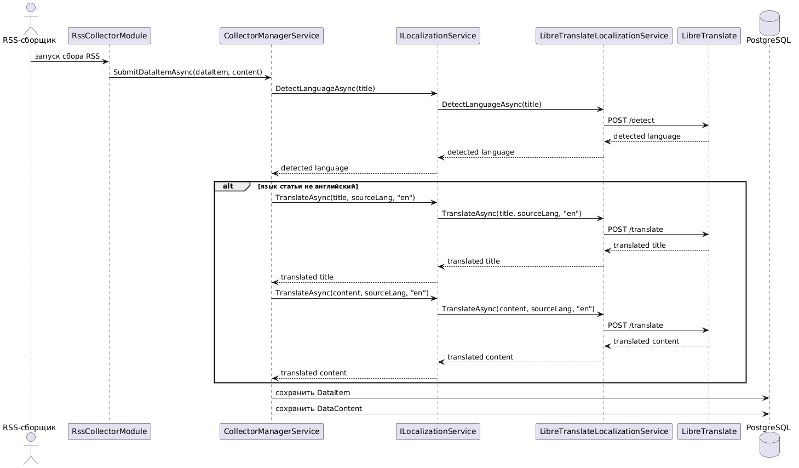
Рисунок 7. Диаграмма последовательности

Тестирование

Интеграционное тестирование
Интеграционные тесты выполнялись в виде запуска всей подсистемы в составе проекта BlogAtor на локальном стенде с использованием Docker Compose. Успешная интеграция подразумевает:
- запуск BlogAtor, PostgreSQL и контейнера LibreTranslate;
- получение новых записей из RSS-источника модулем RssCollectorModule;
- передача в CollectorManagerService не только объекта DataItem, но и связанного объекта DataContent, содержащего текст статьи;
- вызов сервиса локализации перед сохранением статьи в базу данных;
- сохранение переведенного заголовка статьи в таблице DataItems;
- сохранение исходного языка статьи в поле DetectedLanguage;
- сохранение текста статьи в таблице DataContents после локализации.
Проверка результатов интеграционного тестирования выполнялась по по состоянию веб-интерфейса BlogAtor, где отображаются переведенные заголовки (см. рисунок 8) и по данным в PostgreSQL, где анализировались таблицы DataItems и DataContents.(см. рисунок 9-10).
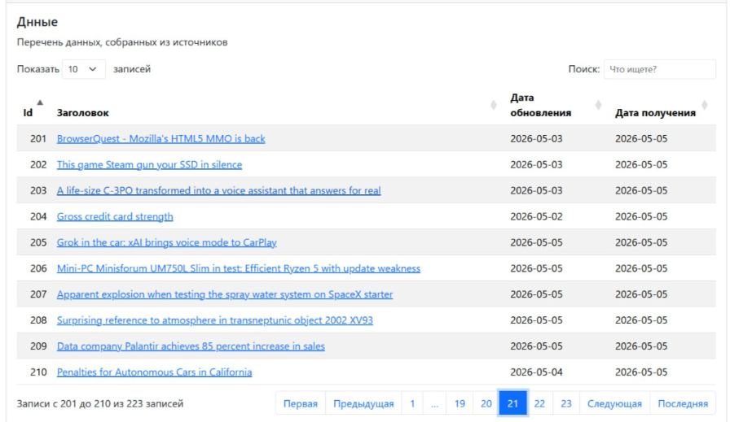
Рисунок 8. Отображение переведенных заголовком статей в web-интерфейсе

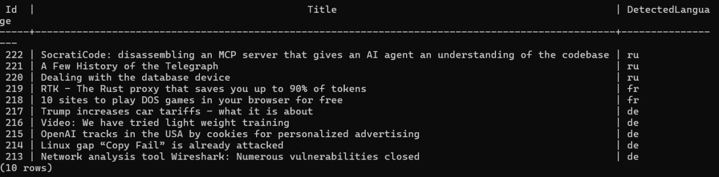
Рисунок 9. Поля заголовка и распознанного языка в DataItem

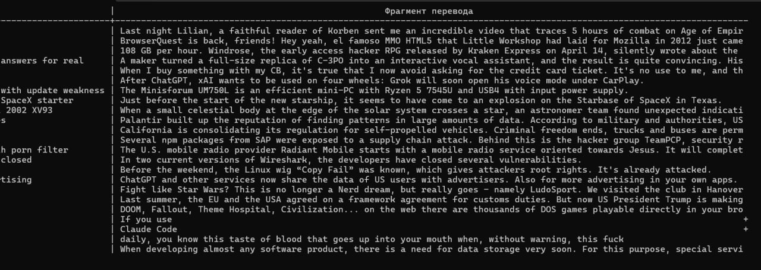
Рисунок 10. Переведенное содержание статьи в БД

Модульное тестирование
Для тестирования подсистемы локализации был реализован набор unit-тестов в файле LocalizationServiceTests.cs. Тесты выполняются без запуска реального контейнера LibreTranslate: HTTP-взаимодействие подменяется через FakeHttpMessageHandler, а тестируемый экземпляр локализатора создается с помощью TestableLocalizationService, позволяющего внедрить подмененный HttpClient. В тестах проверяются шесть основных сценариев: корректное определение русского языка, корректное определение французского языка, fallback при недоступности сервиса определения языка, успешный перевод текста, fallback при недоступности сервиса перевода и fallback при пустом результате перевода. Запуск тестов осуществляется стандартной командой dotnet test, при этом тесты подтверждают корректность логики методов DetectLanguageAsync и TranslateAsync независимо от остальных компонентов.
На рисунке 11 представлен результат запуска тестов.
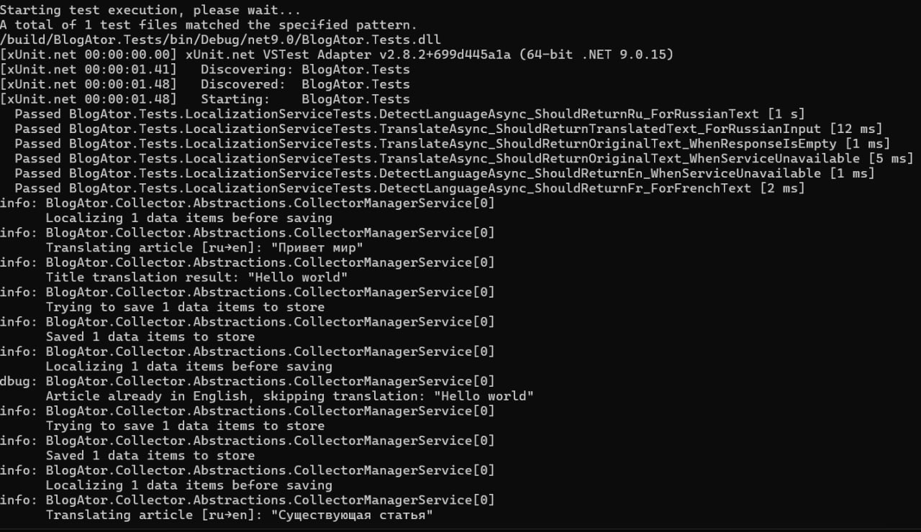
Рисунок 11. Результат запуска функциональных тестов

Вывод
В ходе лабораторной работы получены практические навыки анализа сложного программного обеспечения для интеграции дополнительной бизнес-логики, а также теоретические знания о построения конвейера в рамках CI/CD. В результате в проект BlogAtor получилось интегрировать систему локализации и перевода LibreTranslateLocalizationService, осуществляющий HTTPS-запросы к локально развернутом через докер LibreTranslate. Для сохранения паттерна Dependency Injections был создан интерфейс ILocalizationService, а его привязка осуществлялась с помощью Runner.cs. После интеграции системы проект был успешно запущен, проведены функциональные и интеграционные тесты над системой перевода.

